2026-2027学年第一学期
《高级语言程序设计(C++语言)》
实验报告
实验名称：C++分支结构与循环结构程序设计
实验日期：10.23 | 实验地点：237
学 号：2025302021036 | 姓 名：刘金杰
学 院：物理科学与技术学院 | 专 业：物理学类
指导老师：丁建利

一、实验目的
掌握C++标准输入输出、if分支、switch多分支、for循环与while循环的基本用法；理解嵌套循环、数字拆分和递推算法；能够用典型输入与边界输入检查程序逻辑，分析类型选择、条件边界和变量更新顺序对结果的影响。
二、实验环境
编程语言：C++；使用标准库<iostream>及cin、cout完成输入输出。操作系统：Windows。开发工具与编译器版本：VS2022
三、实验过程及结果
Question4水仙花数
#include <stdio.h>
int main()
{
int n, bw, sw, gw;
printf("所有三位水仙花数：\n");
for(n = 100; n <= 999; n++)
{
bw = n / 100; // 百位
sw = n / 10 % 10; // 十位
gw = n % 10; // 个位
if(bw*bw*bw + sw*sw*sw + gw*gw*gw == n)
{
printf("%d\n", n);
}
}
return 0;
}
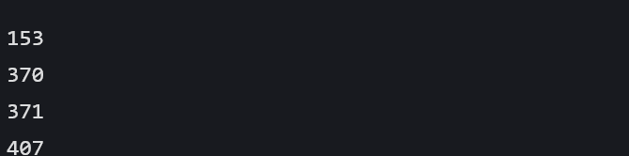
question1.cpp 分段奖金计算
算法与步骤：按利润所在区间使用 if 和 else if 计算累计奖金。前10万元按10%，之后各段依次按7.5%、5%、3%、1.5%、1%计提。
源程序（按提供的文件保留）：
#include <iostream>
using namespace std;
int main()
{
int a = 0;
int b = 0;
cout << "公司的利润为" << endl;
cin >> a ;
if (a <= 100000)
{
b = 0.1 * a;
}
else if (a > 100000 && a <= 200000)
{
b = 10000 + (a - 1000000) * 0.075;
}
else if (a > 200000 && a <= 400000)
{
b = 100000 * 0.075 + 100000 * 0.1 + (a - 200000) * 0.05;

}
else if (a > 400000 && a <= 600000)
{
b = 100000 * 0.1 + 100000 * 0.075 + 200000 * 0.05 + (a - 400000) * 0.03;
}
else if (a > 600000 && a <= 1000000)
{
b = 100000 * 0.1 + 100000 * 0.075 + 200000 * 0.05 + 200000 * 0.03 + (a - 600000) * 0.015;
}
else if (a > 1000000)
{
b = 100000 * 0.1 + 100000 * 0.075 + 200000 * 0.05 + 200000 * 0.03 + 400000 * 0.015 + (a - 1000000) * 0.01;
}
cout << "公司的奖金为" << b << endl;
return 0;
}
测试设计与预期结果（根据代码推演）：利润100000时输出10000；利润150000时原程序计算为-53750，而按分段规则应为13750。利润300000时原程序输出22500。
分析与改进：第二分支误写 a-1000000，应改为 a-100000。奖金变量 b 使用 int 会截断小数，建议利润和奖金使用 double，并补充负利润输入处理。
question2.cpp 电影评分分类
算法与步骤：读取整数评分，通过 switch 分支输出评价：9至10分为经典，7至8分为非常好，5至6分为一般，1至4分为烂片。
源程序（按提供的文件保留）：
#include <iostream>
using namespace std;
int main()
{
int score = 0;
cout << "来给电影打分吧" << endl;
cin >> score;
cout << "你认为电影";
switch (score)
{
case 10:cout << "经典" << endl; break;
case 9:cout << "经典" << endl; break;
case 8:cout << "非常好" << endl; break;
case 7:cout << "非常好" << endl; break;
case 6:cout << "一般" << endl; break;
case 5:cout << "一般" << endl; break;
case 4:cout << "烂片" << endl; break;
case 3:cout << "烂片" << endl; break;
case 2:cout << "烂片" << endl; break;
case 1:cout << "烂片" << endl; break;
}
return 0;
}
测试设计与预期结果（根据代码推演）：输入9，输出“你认为电影经典”；输入7，输出“你认为电影非常好”；输入5，输出“你认为电影一般”；输入2，输出“你认为电影烂片”。
分析与改进：各分支末尾的 break 避免继续执行后续分支。原程序没有 default，输入0或11时只输出评价前缀，应补充评分范围检查。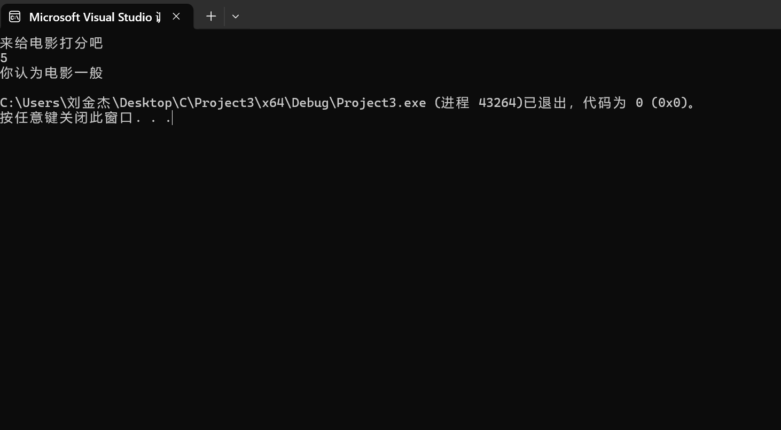
question3.cpp 回文整数判断
算法与步骤：保存原整数 x，通过 a%10 提取末位，再用 z=10*z+y 构造逆序数；每轮用 a/10 去掉末位，最后比较 x 和 z。
源程序（按提供的文件保留）：
#include<iostream>
using namespace std;
int main()
{
int a = 0;
cout << "输入一个数字" << endl;
cin >> a;
int x = a;
int y = 0;
int z = 0;
while (a>0)
{
z = 10*z;
y = a % 10;
z = z + y;
a = a / 10;
}
if (x == z)
{
cout << "是回文序列" << endl;
}
else
cout << "不是回文序列";
return 0;
}
测试设计与预期结果（根据代码推演）：输入12321，逆序仍为12321，判断为回文；输入123，逆序为321，判断不是回文；输入0时循环不执行，x与z均为0，判断为回文。
分析与改进：while(a>0)使负数不进入循环，负数会判断为非回文。较大整数逆序可能溢出，正式使用时应限定输入范围或采用更宽类型。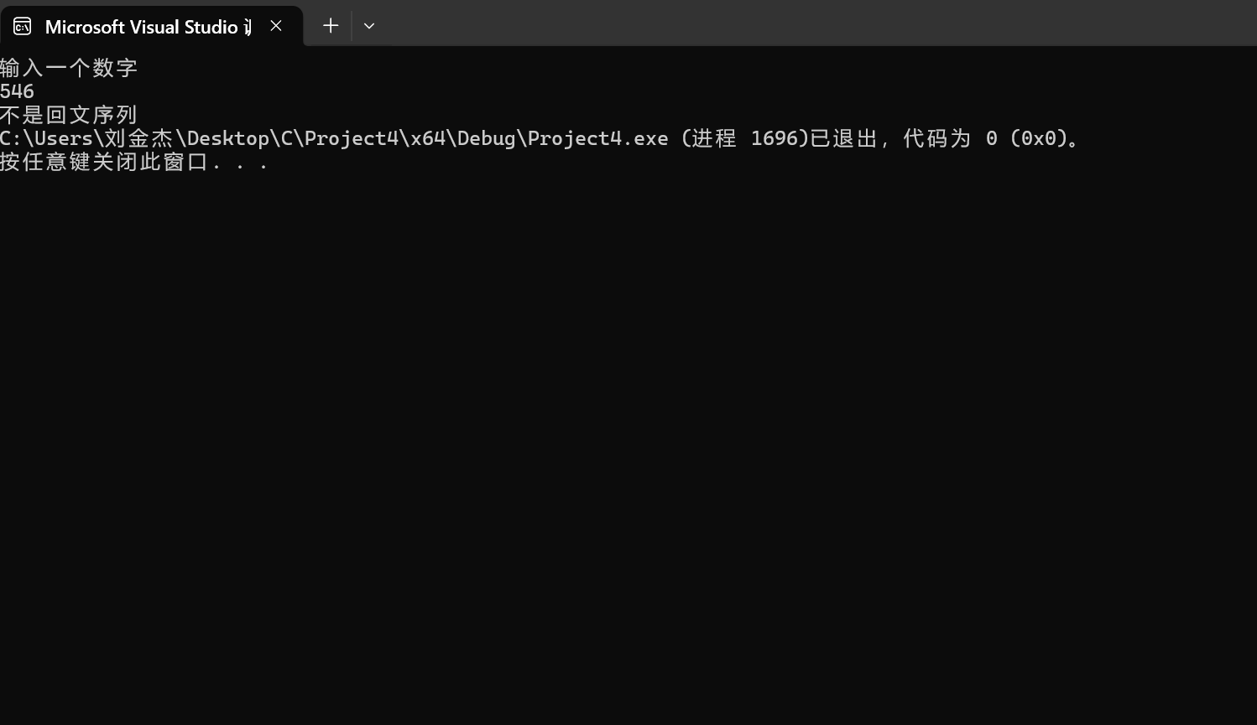
question5.cpp 重复数字序列生成
算法与步骤：输入数字 a 和项数 n，初值 x=0，每轮更新 x=10*x+a，输出由 a 重复组成的各项。
源程序（按提供的文件保留）：
#include<iostream>
using namespace std;
int main()
{
int a = 0;
int n = 0;
int x = 0;
cin >> a;
cin >> n;
for (int i = 0; i < n; i++)
{
x= 10 * x + a;
cout << x<<endl;
}
return 0;
}
测试设计与预期结果（根据代码推演）：输入a=2、n=5，依次输出2、22、222、2222、22222，每项占一行。
分析与改进：原程序生成并输出各项，没有累加求和。若原题要求求和，还需设置总和变量。应限制a为0至9，并考虑n较大时int溢出。
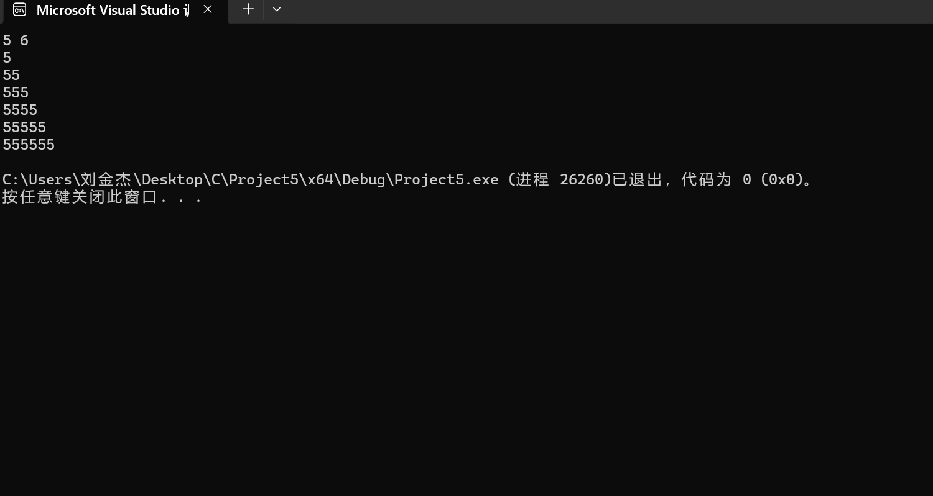question6.cpp 九九乘法表
算法与步骤：外层循环运行9次，以 a 表示当前行数字；每行把 b 重置为1，内层执行i+1次，输出a*b后令b递增。
源程序（按提供的文件保留）：
#include<iostream>
using namespace std;
int main()
{
int a = 1;
int n = 0;
for (int i = 0; i < 9; i++)
{
int b = 1;
for (int j = 0; j <= i; j++)
{
n = a * b;
cout << a << "*" << b << "=" << n << " ";
b++;
}
a++;
cout << endl;
}
return 0;
}
测试设计与预期结果（根据代码推演）：与第一种实现均输出45个乘法式，最后一项为9*9=81。
分析与改进：每行开始必须重置b。此写法展示循环下标i与实际数字a的对应关系，可与第一种实现比较循环控制方式。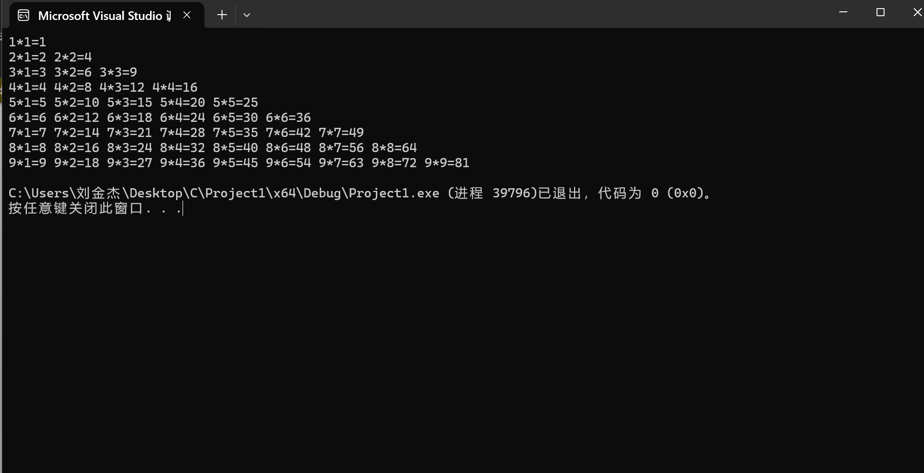
question7.cpp 前20个月的斐波那契数列
算法与步骤：前两个月数量均为1，从第3个月起令n=f1+f2，输出后依次更新f1=f2和f2=n，得到相邻两项之和。
源程序（按提供的文件保留）：
#include<iostream>
using namespace std;
int main()
{
int month = 0;
long long n = 0;
int f1 =1 ;
int f2 = 1;
cout << "第1个月兔子为" << f1 << "对" << endl;
cout << "第2个月兔子为" << f2 << "对" << endl;
for (month = 3; month <= 20; month++)
{
n = f1 + f2;
cout << "第" << month << "个月兔子为" << n << endl;
f1 = f2;
f2 = n;
}
return 0;
}
测试设计与预期结果（根据代码推演）：第1至20个月的数量为：1，1，2，3，5，8，13，21，34，55，89，144，233，377，610，987，1597，2584，4181，6765。
分析与改进：更新顺序不能颠倒，否则会丢失旧值。20项范围内int足够；若扩大范围，建议f1、f2、n统一使用long long并检查溢出。
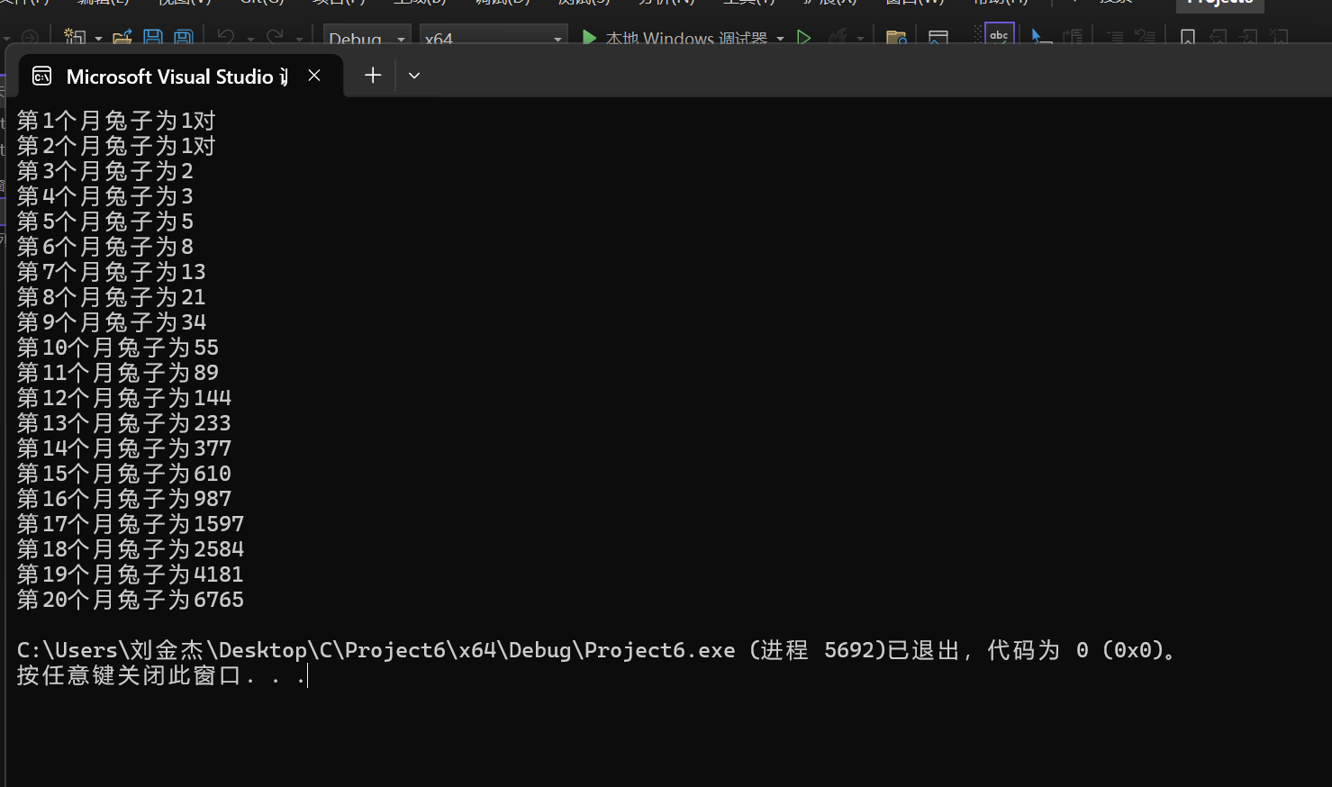question8.cpp 逆向递推计算
算法与步骤：以s=1为初值，先输出初值，再循环9次执行s=(s+1)*2，输出每次递推结果。该关系可用于每天取走一半再多取一个的逆推问题。
源程序（按提供的文件保留）：
#include<iostream>
using namespace std;
int main()
{
int n = 0;
int s = 1;
cout << s << endl;
for (int i = 0; i <9 ; i++)
{
s = (s + 1) * 2;
cout << s << endl;
}
return 0;
}
测试设计与预期结果（根据代码推演）：程序依次输出：1、4、10、22、46、94、190、382、766、1534，共10行。
分析与改进：如果对应猴子吃桃问题，最后一天剩1个，逆推9次得到第一天1534个。程序中的n未使用，可删除。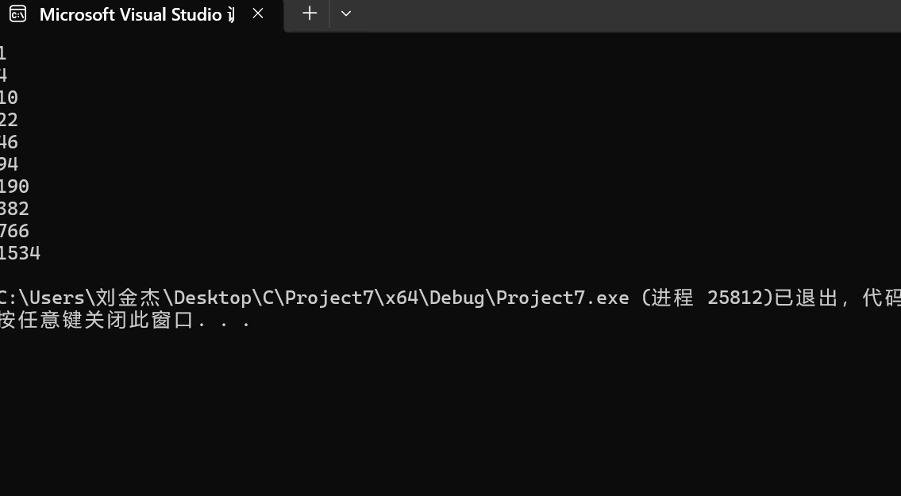
四、实验总结
本次实验涉及分支选择、循环控制和递推计算。分段计算需要同时检查区间条件和累计基数，仅测试单个区间不足以验证整个程序；奖金程序在10万至20万元区间存在基数错误，应通过分段边界测试发现并修正。switch程序需要处理范围外输入，数字逆序和重复数字生成需要关注整数溢出。两种乘法表实现可以相互核对，帮助理解嵌套循环的执行次数。后续调试应为每题记录输入、实际输出和预期输出，并补充运行截图。

